**Z německého Lipska odstartoval nákladní Boeing 757 registrovaný na kurýrní společnost DHL, odletěl do České republiky a začal kroužit nad Brnem a bez přistání se poté vrátil znovu do Lipska! Šokující letový záznam doslova výraží dech! Co prováděl nákladní Boeing registrovaný ve Velké Británii při kroužení v obrovské výšce 11 278 metrů nad Brnem? Takhle se tedy do ČR dostávají ty britské mutace? Na podivné a zdánlivě bezcílné lety nákladních Boeingů a Airbusů nad Evropou upozorňuje čím dál tím více spotterů**  4.3. 2021

[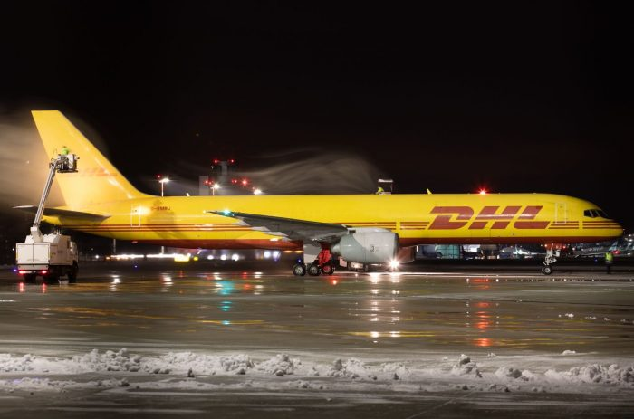](https://aeronet.cz/news/wp-content/uploads/B757-GBMRJ-HD.jpg)

**Z německého Lipska odstartoval nákladní Boeing 757 registrovaný na kurýrní společnost DHL, odletěl do České republiky a začal kroužit nad Brnem a bez přistání se poté vrátil znovu do Lipska! Šokující letový záznam doslova výraží dech! Co prováděl nákladní Boeing registrovaný ve Velké Británii při kroužení v obrovské výšce 11 278 metrů nad Brnem? Takhle se tedy do ČR dostávají ty britské mutace? Na podivné a zdánlivě bezcílné lety nákladních Boeingů a Airbusů nad Evropou upozorňuje čím dál tím více spotterů!**

A je to tady znovu a tentokrát už jde opravdu do tuhého. Naše redakce byla ve čtvrtek zalarmována fanouškem letectví a tzv. spotterem, který si všiml záhadného a podivného letu, který naprosto nedává smysl a vyvolává i mezi spottery velké obavy. **Mezi amatérskými fanoušky do letectví se už delší dobu hovoří o podivných přeletech a kroužení letadel nad Evropou, které začalo vloni na jaře a od té doby tyto úkazy na nebi pokračují, ale dosud se jednalo pouze o menší letadla a stroje, které kobercují nad krajinou sem a tam.**

Posléze odlétají zpátky na letiště, které je obvykle v cizině, tedy mimo území České republiky. Naše redakce všechny podněty spotterů prověřuje. V některých případech jde opravdu o letadla, která jsou registrována na společnosti, které se zabývají kartografií a geodézií, tedy v takovém případě jde logicky o fotografování krajiny pro mapové účely a tvorbu tzv. ortofotomap, ale těchto podivných letů je tolik, že je vyloučené, aby všechny prováděly snímkování.

Boeing 757 G-BMJR v barvách DHL kroužil nad Brnem a potom se vrátil do Lipska

Mnoho letadel totiž kobercuje to samé území několikrát do týdne, a to je samozřejmě nesmysl, že by letadlo pořizující mapové snímky fotilo tutéž krajinu znovu a znovu několikrát za týden. **Kromě toho, mnoho těchto letů probíhá po setmění, což vylučuje samotnou podstatu a účel takového fotografování.** Stejně tak tyto lety neprobíhají nad zajímavými památkami, že by se jednalo o vyhlídkové lety, protože takové lety mají úplně jinou stopu a charakter.

Každý, kdo někdy letěl vyhlídkovým letem, tak ví, že takový let nemá ani náhodou charakter koberce, ale je to klasický okruh nad zajímavými místy a poté následuje návrat na letiště. Pilot často zákazníkovi vyhoví tzv. smyčkou, že nad zajímavým místem udělá kolečko, tedy oblet a pokračuje se nad další zajímavé místo. Na letovém záznamu to potom vypadá jako kudrlinka, malá smyčka na jinak relativně rovné letové dráze. To je charakteristické chování vyhlídkových letů. Jenže lety, kterými je zaplavena obloha celé Evropy od loňského jara, vypadají úplně jinak.

**Letecké kobercování nad Evropou vzbuzuje už od loňského jara velké obavy mezi spottery**

Mnoho letadel kobercuje prostory nad rozhraním tzv. vzdušných zdviží, které znají piloti větroňů, kluzáků a paraglidisté. Vzdušná zdviž je místo, kde se ohřívá od země vzduch a stoupá vysoko vzhůru. Teplý vzduch se tvoří nad pevninou, nejčastěji nad lesy a loukami, ale rovněž nad skalami, a to hlavně v odpoledních a večerních hodinách, kdy skály, které jsou přes den Sluncem zahřívány, působí jako tepelný akumulátor, který posiluje vzdušnou zdviž v odpoledních a večerních hodinách. **A pokud taková krajina je v blízkosti vodní plochy, vzniká zajímavý jev, vortexový vztlak, kdy teplý vzduch stoupající vzhůru přisává z vodní plochy studený vzduch, který se míchá s teplým stoupajícím proudem a vzniká vortexové a velice silné proudění.**

[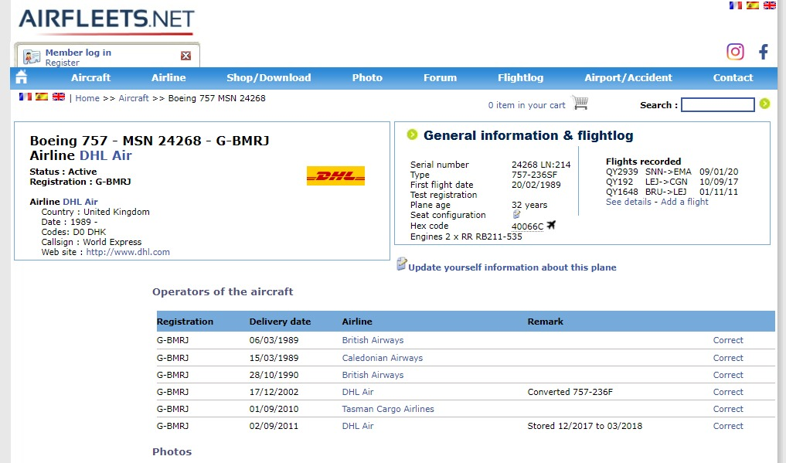](https://aeronet.cz/news/wp-content/uploads/DHL-Air-G-BMRJ.jpg)Stroj je registrovaný na DHL ve Velké Británii

A když se podíváme na podivné kobercující stroje nad Evropou, tak vidíme letadla, která kobercují na rozhraní lesů a vodních ploch, případně jako v Itálii, na rozhraní velice horké pevniny a studeného vzduchu moře, případně na úpatí italských Alp. Cokoliv rozprášíte a vypustíte do těchto stoupajících vzdušných zdviží, to vyletí do obrovské výšky a může cestovat stovky, nebo až tisíce kilometrů, než to spadne zpátky dolů. Funguje to totiž jako potrubní pošta, ale za použití lokálních vortexů a kontinentálního vzdušného proudění.

**Princip proudění vzdušných mas je laické veřejnosti prakticky záhadou, přitom jde o základní mechanismus klimatu naší planety**

Jenže, existuje i jiná metoda. Pokud se rozhodnete poslat touto potrubní poštou nějaké částice, a nemluvíme zde o prachových částicích, můžete je vysypat do kontinentálního pasátového proudění, které obsluhuje celou planetu. Jenže k tomu vám nestačí malé letadlo, ale potřebujete k tomu Boeing anebo Airbus, který musí vyletět do dostatečné výšky, ze které je možné potom do tohoto kontinentálního proudění nasypat to, co právě potřebujete.

**A aby to bylo ještě komplikovanější, každé vortexové proudění je nejsilnější nad velkými městy, kde beton, střechy domů a asfalt silnic vytvářejí rozpálené plotny, které generují obrovské tepelné zdviže.** A pokud je v blízkosti zdroj studeného vzduchu, např. vodní nádrž, přehrada, jezero nebo moře, vzniká vortex, který si představte jako hurikán, který na vnější straně zvedá vše vzhůru, ale v malém okruhu uprostřed se vzduch ochlazuje a vše padá dolů.

[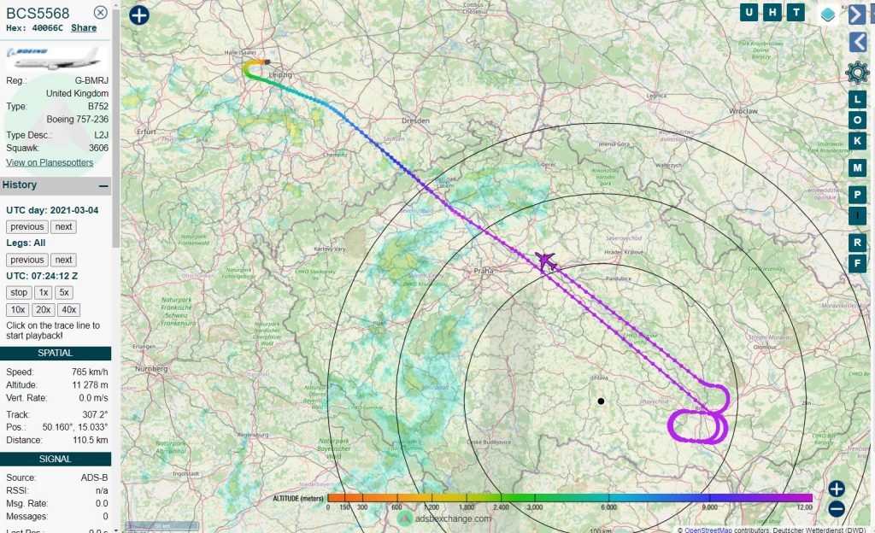](https://aeronet.cz/news/wp-content/uploads/20210403-BRNO-1.jpg)Stroj DHL přiletěl nad Brno z Lipska, 4x obkroužil Brno ve výšce přes 11 km a vrátil se zpátky do Německa

Tady je potřeba upozornit, že vortexové proudění není hurikán, ale mechanika vzniku hurikánu má na počátku vortexové proudění, tedy interakci rozpáleného teplého vzduchu míchaného s nasávaným studeným zdrojem vzduchu v blízkosti teplé vzdušné zdviže. **A pokud z vysoko letícího letadla rozsypete cokoliv do oka vortexu, dojde k nasátí materiálu a k jeho stažení k zemi, čímž se materiál promísí s atmosférou u země, těsně nad povrchem, a to v širokém okruhu vortexového zdroje.** Lze to přirovnat k mixéru.

Co uděláte, když chcete sypký materiál smíchat s tekutinou? Použijete mixér, který vytváří vortex mechanicky. Na okrajích mixéru částice stoupají vzhůru, na vrcholu přepadávají blíže k centru vortexu a padají středem vortexu dolů po vnitřní straně zdviže, čímž s cyklus opakuje. Vzdušný vortex se liší od mixéru v tom, že není ohraničen nádobou, ale neviditelnou stěnou teplého vzduchu, přičemž částice po dosažení vrcholu vortexu padají po vnitřní straně vortexu dolů a u země vortex úplně opouští a proudí do širokého okolí desítek kilometrů v okruhu, a to všemi směry. Tolik tedy nezáživné teorie. A teď přijde pecka.

**Nákladní Boeing registrovaný ve Velké Británii kroužil bezcílně ve výšce 11 km nad Brnem a poté v klidu odletěl zpátky na základnu v Lipsku**

Ve čtvrtek 4. března 2021 došlo k bizarní a přitom ukázkově podezřelé výpravě jednoho letadla z Německa do České republiky. Takže, co se stalo? **Ve čtvrtek ráno odstartoval z letiště v Lipsku nákladní Boeing 757 registrovaný kurýrní společností DHL ve Velké Británii s registrační insignií G-BMRJ [**[**1**](https://href.li/?https://www.airfleets.net/ficheapp/plane-b757-24268.htm)**] a letěl do České republiky do Brna.** Řekli byste, že šlo o normální a ničím zajímavý let s balíčky, kurýrní službu DHL znáte určitě všichni. Jenže, tento let je plný záhad. Tento stroj normálně a doopravdy do Tuřan létá a opravdu tam přistává. Jenže to, co se stalo dnes, to opravdu hlava nebere.

Do letového prostoru nad Brnem nevstoupil v přistávací letové hladině, že by stroj šel na přistání na brněnském letišti v Tuřanech u Brna, protože **stroj přiletěl nad Brno v obrovské výšce 11 278 metrů a začaly se dít věci. Stroj přiletěl nad Brno ze severozápadu a začal kroužit nad jižní částí Brna**, zahájil v této obrovsky vysoké letové hladině kroužení okolo letiště v Tuřanech, jenže nejednalo se o vyčkávací kroužení před přistáním, stroj totiž vůbec neusiloval o přistání. Navíc, vyčkávací kroužení nikdy neprobíhá v tak obrovské letové hladině, protože to je nesmysl, stroj je totiž moc vysoko na zahájení přistávací fáze. Ne, stroj vůbec o přistání v Tuřanech neusiloval.

[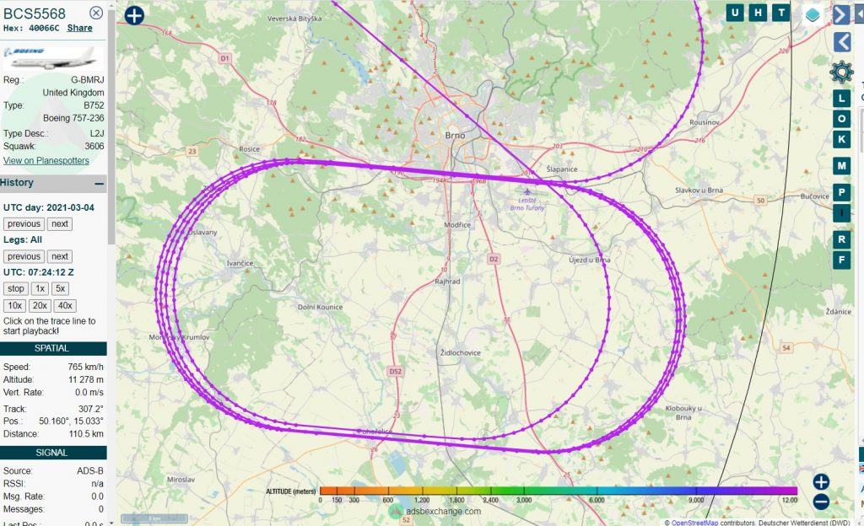](https://aeronet.cz/news/wp-content/uploads/20210403-BRNO-2.jpg)Ve výšce přes 11 km kroužil nákladní Boeing 757 nad Brnem a potom se vrátil do Lipska

**Boeing ve stálé letové hladině 11 278 metrů obkreslil nad jižním okrajem Brna 4 elipsy, tedy obletové dráhy a potom se vrátil zpátky do Lipska v Německu.** Administrátor mi k tomu hned napsal vtip o Brně, že v Brně raději DHL už nepřistává a sype balíčky z letadel rovnou z oblohy a potom honem pryč. Jenže, legrace stranou, tato událost je doslova alarmující.

Co proboha dělal nákladní Boeing 757 v tak obrovské výšce nad Brnem? Proč Boeing registrovaný ve Velké Británii a určený oficiálně pro nákladní přepravu krabic a balíčků startuje z Lipska, proč ve výšce 11 kilometrů krouží nad Brnem a poté se vrací do Lipska? A potom si přečtete na českém serveru Novinky **článek [**[**2**](https://href.li/?https://www.novinky.cz/domaci/clanek/cesko-znovu-na-spici-vice-novych-pripadu-nema-za-posledni-tyden-nikdo-na-svete-40346761)**]** s tímto nadpisem: ***“Česko znovu na špici. Více nových případů nemá za poslední týden nikdo na světě”*** a najednou, pokud nejste tupí, vám to začne docvakávat.

**V Brně je největší nárůst nakažených lidí s britskou mutací a nikdo neví, odkud to spadlo a kde se to vzalo?**

Češi nikam nejezdí, všude karantény, zavřené hranice a cestování za hranice je takový vopruz, že kdo může, nikam necestuje. Jak je tedy možné, že Česko je na špici největšího nárůstu covidistů na světě v přepočtu na počet obyvatel? A potom si přečtete druhý **článek [**[**3**](https://href.li/?https://www.idnes.cz/brno/zpravy/covid-britska-mutace-polovina-testovanych-vzorku-brno.A210209_140542_brno-zpravy_krut)**]**, tentokrát na iDnesu, který má pro změnu tento nadpis: ***“Britská mutace už tvoří v Brně zhruba polovinu testovaných vzorků”*** a začnete si dohromady skládat, kolik je jedna a jedna. Proč je v Brně tak obrovský nárůst britských mutací? To jezdí z Brna tolik Moraváků do Britanistánu v době uzávěry Velké Británie? Nebo tolik Britů přijíždí do Brna? Odkud se ta mutace vzala? Odkud spadla? Z Marsu? Konceptuální gramotnost znamená umět skládat si dohromady jednotlivé oddělené střípky obrazu do komplexního obrazu a skládačky.

[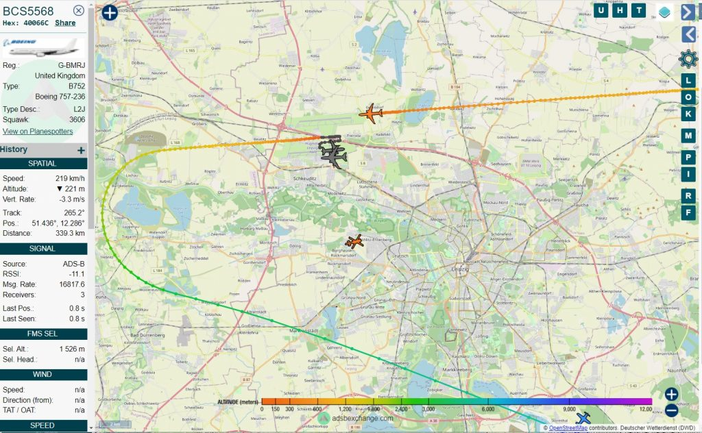](https://aeronet.cz/news/wp-content/uploads/20210403-BRNO-4.jpg)Návrat stroje na letiště v Lipsku

Nákladní letadla Boeing registrovaná ve Velké Británii startují z německých letišť a v obrovské výšce přes 11 km 4x zakrouží nad 2. největším městem v ČR a vrátí se zpátky do Lipska. A potom v českém tisku čtete, že ČR je na vrcholu světového žebříčku nových případů covidu, a že v Brně je už polovina všech nakažených diagnostikována s britskou mutací. Shoda náhod? **Nevíme v redakci, co se přesně stalo a co to má znamenat. Pouze přinášíme informace o tom, jaké podivnosti se dějí ve vzdušném prostoru ČR v době covidové hysterie. Je na vás, jaké závěry si z toho odvodíte. Normální to rozhodně není.**

Pamatujte na to, že **koronavirus byl detekován i u indiánů v Amazonii [**[**4**](https://href.li/?https://www.wsj.com/articles/coronavirus-spreads-deep-into-the-amazon-imperiling-an-ancient-tribe-11601222400)**], kteří žijí izolovaně** a s nikým se nestýkají. A otázka, jak se tam virus dostal, má možná velmi jednoduchou a prozaickou odpověď s ohledem na tyto nové informace o nákladních letadlech, které zdánlivě bezcílně létají v obrovské výšce nad velkými městy a poté se vrací tam, odkud vylétly. Pamatujte si, že na Aeronetu čtete realitu v předstihu, protože rozdíl mezi konspirací a realitou je zhruba půl roku.

**Aktualizace**

**Společnost DHL publikovala** [**zde**](https://href.li/?https://www.dhl.com/cz-cs/home/tisk/tiskovy-archiv/2021/spolecnost-dhl-express-ceska-republika-se-durazne-vymezuje-proti-zavadejicim-a-konspiracnim-informacim-v-clanku-na-webovych-strankach-aeronet.html) **tiskovou zprávu** a uvedla na pravou míru nezvyklý charakter letu, do ČR ve čtvrtek letělo letadlo celkem dvakrát po sobě, ráno z Lipska do Brna a zpět, večer potom druhý pokus z Lipska do Brna. Důvodem ranního návratu do Lipska prý byla neschopnost stroje Boeing 757 přistát v mlze na letišti v Tuřanech. **Nad územím ČR tak došlo ke zbytečnému spálení mnoha tun leteckého kerosinu, a tudíž k naprosto zbytečnému zvýšení emisí CO2 nad územím České republiky.** Nedošlo ani k volbě přistání na nejbližším letišti. Možná by stačilo, kdyby příště piloti DHL raději zavolali telefonem z Lipska do Tuřan a zeptali se, jaké je v Tuřanech počasí. Naše redakce se pokusí pro zajímavost zjistit kolik emisí CO2 tyto zbytečné lety Boeingů 757 tam a zpátky, a tam a zpátky produkují nad územím ČR a požádáme o stanovisko ekologa. Situaci se zbytečnými lety budeme pozorně sledovat.

-VK- Šéfredaktor AE News

**470 Komentářů k článku**

Pravidla pro komentáře: Na AE News nikdy necenzurujeme žádný názor, je-li vyjádřen slušně, kultivovaně a nejedná-li se o zjevný trolling, pomluvu, diskreditaci serveru AE News nebo dehonestaci autora článku. Máte právo vyjádřit jakýkoliv kritický komentář, avšak bez vulgarit a také bez sprostých formulací, výhrůžek nebo urážek, a to ani ve vztahu k autorovi (autorům) článku, ani vůči ostatním diskutujícím.   
  
Hrubé vulgarismy, nadávky, schvalování teroristických útoků, komentáře, fotografie nebo videa se znaky sadismu, brutality, sexuality, porna nebo bestiality, výzvy k činům proti lidskosti, výzvy nebo obrázky s tématikou fyzické likvidace kohokoliv nebo výhrůžky komukoliv nebudou tolerovány, a to ani vůči třetím osobám mimo náš web, např. vulgarismy v diskusi proti osobám zmiňovaným uvnitř kritického článku apod.   
  
V diskusích je povoleno vyjadřovat jen vlastní soukromé názory jako fyzická osoba, ne stanoviska firem, podniků, skupin osob, spolků, sdružení nebo organizací. Pro publikaci takových stanovisek kontaktujte nejprve naší redakci.   
  
V komentářích není dovoleno používat "shouting", tzn. křičení vyjádřené psaním celých vět pouze velkými znaky.   
  
V diskusích je zakázána impersonace, vystupování pod jmény cizích žijících osob.   
  
Příspěvky nesplňující tyto základní podmínky slušné diskuse budou mazány, stejně tak komentáře se znaky trollingu, spamu, politické reklamy a nesouvisející diskuse pod články (offtopic příspěvky).   
  
Veškeré URL linky v komentářích musí být uvedeny s popisem obsahu, např. link na video na YouTube musí v komentáři obsahovat doprovodný popis, čeho se video týká, o čem pojednává. Linky bez popisu budou považovány za spam, off topic odkazy a neplacenou reklamu.   
  
Komentáře jsou automaticky moderovány analytickým systémem Akismet a mohou být navíc dodatečně schvalovány administrátorem, případně dodatečně mazány, pokud Akismet nezachytil závadné příspěvky sám. V diskusi je povolena pouze rodilá čeština a slovenština, ne automatizované překlady do těchto dvou jazyků pomocí Google Translate nebo skrze jiné překladače. Vyjímečně budou tolerována poděkování v cizích jazycích, ne však komentáře nebo diskuse.

Váš vložený komentář se nemusí zobrazit ihned, je-li zadržen Akismetem. V takovém případě je diskusní příspěvek odeslán k ručnímu schválení administrátorem, což může zabrat nějaký čas. Neodesílejte příspěvek znovu, neurychlíte tím jeho schválení. Děkujeme.Začátek formuláře

Konec formuláře

Dáša

Možná by také stálo za to sledovat v poslední době vyšší frekvenci letů z leteckých základen v Německu a Británii a naopak – trasy letů z Ománského zálivu( asi z letadlové lodě?) a nebo z Kábulu apod. Tyhle lety kopírují trasy dopravních letadel a vedou kupodivu tudy, kde byla ještě předloni suchá krajina bez vody.  
Přitom při pohledu na mapu by pro tyto lety bylo výhodnější letět do Německa a Británie přes Rakousko. Ale Česko snese fšecko a trocha té chemie už nás neohrozí, když jsme už tak dost impregnovaní.

0 Odpověz

Bře 6, 2021 0:43

Návštěvník

Ent

Ať podají, a budou muset dokázat, že převáží jen balíky, uvidíme co řeknou, důkazní stery z letadel, to neumyji, ty hodnoty těžkých kovů,apod.

1 Odpověz

Bře 6, 202

Návštěvník

Josef

Potrefená husa DHL kejhá, už vidím, jak dokazují u soudu, že nerozprašují chemtraily, haha.

Němečtí okupanti, odprejskněte i s DHL/PPL, naschvál jste zničili české národní hospodářství se svými agenty Havel, Schwarzenberg!

A ty “ukrajinská” letadla Antonov jsou ruská, z Novosibirsku, Ukrajina je ukradla. “Ačkoliv Ukrajině připadla celá konstrukční kancelář po rozpadu SSSR, dokázala do roku 2019 vyrobit pouhé 4 typy modernizovaných letounů bez výraznějších inovací nebo konstrukcí.”

[https://zdopravy.cz/brno-ziskalo-novou-nakladni-linku-dhl-express-zacal-s-lety-do-lipska-66325/](https://href.li/?https://zdopravy.cz/brno-ziskalo-novou-nakladni-linku-dhl-express-zacal-s-lety-do-lipska-66325/)

3 Odpověz

Bře 5, 2021 22:56

Návštěvník

vese

Jedno k druhému a mně to prostě připadá, že jsme se (spolu se Slováky) stali pokusnou laboratoří.

5 Odpověz

Bře 5, 2021 22:52

Návštěvník

Jovera

Povídali, že mu hráli! Velmi dobře věděli, že je u nás mlha hustá tak, že by se dala krájet. A trvala víc jak 24 hodin. A to se jim náramně hodilo. Ihned vypravili letadlo nad určenou oblast, vypustili šmakuládu, zakroužili a letěli zpátky domů. A samozřejmě věděli, že se to kroužení bude řešit, tak stačilo použít jako důvod zhoršené povětrnostní podmínky atd. Vymalováno!  
A čím dál častěji mě v poslední době napadá slovo holokaust. Češi, Moravané a Slováci jsou ti koho si ty echt svině dovolují vyhlazovat! Pomalu a hlavně nenápadně, že?!

To nebude jeskyně. To nebude netopýr. To budou letadla! Křídla jako křídla, že?

10 Odpověz

Bře 5, 2021 22:08

Návštěvník

Ilja

DHL s pindosníkmi už kvičí:

Firma zvažuje právní kroky kvůli dezinformacím o jejím letu nad Brnem

[https://www.novinky.cz/ekonomika/clanek/firmy-zvazuje-pravni-kroky-kvuli-dezinformacim-o-jejim-letu-nad-brnem-40353129#dop_ab_variant=0&dop_source_zone_name=novinky.sznhp.box&dop_req_id=Y6uLwZvLXw1-202103052204&source=hp&seq_no=2&utm_campaign=&utm_medium=z-boxiku&utm_source=www.seznam.cz](https://href.li/?https://www.novinky.cz/ekonomika/clanek/firmy-zvazuje-pravni-kroky-kvuli-dezinformacim-o-jejim-letu-nad-brnem-40353129#dop_ab_variant=0&dop_source_zone_name=novinky.sznhp.box&dop_req_id=Y6uLwZvLXw1-202103052204&source=hp&seq_no=2&utm_campaign=&utm_medium=z-boxiku&utm_source=www.seznam.cz)

0 Odpověz

Bře 5, 2021 23:20

Návštěvník

M.C.

Nejhorší smrt je z vyděšení.  
A proto si zazpívejme:  
[https://www.youtube.com/watch?v=XjUFCqxyyPs](https://href.li/?https://www.youtube.com/watch?v=XjUFCqxyyPs)

Proč jsme nejhorší:  
Protože špitály a doktoři dostávají na pacoše s covidem příplatek okolo 40% oproti běžným platbám od pojišťoven. Tak píšou na covid všechno kromě zlomenin.  
Kdo má pozitivní antigenní test a jde si pro potvrzení udělat ještě na jiné pracoviště PCR test, objeví se ve statistice 2x, protože to nikdo nepáruje.  
Uzdravené lidi zapisujído statistik špitály a poctivější obvoďáci, všichni to ale nedělají a tak mezi nemocnými figuruje i mnoho lidí, kteří už měli být ,,odečteni” mezi zdravé.

No a konečně, to hlavní: My jsme národ přirozeně skeptický k tomu, co nám tvrdí vlády a potentáti obecně a za vším vidíme nějakou kulišárnu – historická zkušenost. Po dobrém by nás nenaočkovali, tak tu potřebují rozpoutat hysterii, aby co nejvíce lidí vyměklo.  
A jako třešničku na dortu potřebují sundat Babiše, který jim neleze do zadku v dostatečné míře, tak ho potřebují nahradit někým ochotnějším.

3 Odpověz

Bře 5, 2021 20:47

Návštěvník

Jindřich

Husita – Hejtman volá do zbraně

[https://www.youtube.com/watch?v=BvyZX0-86-A](https://href.li/?https://www.youtube.com/watch?v=BvyZX0-86-A)

0 Odpověz

Bře 5, 2021 23:21

Návštěvník

Jana

Vážení , ovlivňování počasí se na této planetě děje už od konce 19.století.  
Existuje velké množství registrovaných patentů, které se dají dohledat. Podívejte se prosím všichni na YT na pořad Duše K , ze dne 14.2. 2021 s názvem ” Duše K tentokrát o ovlivňování počasí s Radovanem”. Ten kdo si myslí, že vše je v moci přírody, tak ten je na velkém omylu. Přesvědčte se sami a uvidíte!!!

3 Odpověz

Bře 5, 2021 20:41

Návštěvník

Jack

presne tak=chemtrails

2 Odpověz

Bře 5, 2021 22:50

Návštěvník

Perun Hromovládný

K tématu… [https://www.novinky.cz/ekonomika/clanek/firmy-zvazuje-pravni-kroky-kvuli-dezinformacim-o-jejim-letu-nad-brnem-40353129#dop_ab_variant=0&dop_source_zone_name=novinky.sznhp.box&dop_req_id=oGEZ2hSQ6Go-202103051903&source=hp&seq_no=4&utm_campaign=&utm_medium=z-boxiku&utm_source=www.seznam.cz](https://href.li/?https://www.novinky.cz/ekonomika/clanek/firmy-zvazuje-pravni-kroky-kvuli-dezinformacim-o-jejim-letu-nad-brnem-40353129#dop_ab_variant=0&dop_source_zone_name=novinky.sznhp.box&dop_req_id=oGEZ2hSQ6Go-202103051903&source=hp&seq_no=4&utm_campaign=&utm_medium=z-boxiku&utm_source=www.seznam.cz)

2 Odpověz

Bře 5, 2021 20:06

Návštěvník

Ori

Říkám to již dlouho,že na nás sypou ,ale ne víry ,ale plísně bakterie a parazity, a proto jim ten kovid byznys bourá irvemektin a ty jiné antiparazitika. V 2018 tady byla taková epidemie chřipky,že tato plandemii je proti ní čajíček, i praktická lékařka říkala , že to ještě nezažila, pacienti se s tím trápili i 2mesice , příznaky byly průdušky a horečky 39, a nezabíralo nic jen acylpyrin, a nebo antibiotika!!!! Tenkrát jsem ještě o antiparazitika nic nevěděl. Celá vláda i s poslaneckou sněmovnou i S p rezidentem patří před vojensky soud za zločiny proti lidskosti a VLASTIZRADU!!! Doufám, že se to blíží a uvidíme ty kurvy dostávat trest smrti anebo doživotí s propadnutí majetku i celé rodiny a těch jejich mafiánských struktur!!

5 Odpověz

Bře 5, 2021 19:41

Návštěvník

Ent

Ne, neuvidíte, dokud pro to něco neuděláte, místo zvaneni na netu, moc ve státě se neuchopuje v diskuzích na internetu.

0 Odpověz

Bře 6, 2021 0:03

Návštěvník

mantid

Reakce mainstreamu na Váš článek, nic překvapivého. A za půl roku o tom budou sami psát. Klasika. Každopádně bod Iloně za odvahu vyjádřit svůj názor otevřeně.

[https://www.forum24.cz/csakova-objevila-dalsi-spiknuti-a-opet-perli-praskuji-nas-covidem/?utm_source=www.seznam.cz&utm_medium=sekce-z-internetu#dop_ab_variant=0&dop_source_zone_name=hpfeed.sznhp.box&dop_req_id=q2gtMDw6r5h-202103051812](https://href.li/?https://www.forum24.cz/csakova-objevila-dalsi-spiknuti-a-opet-perli-praskuji-nas-covidem/?utm_source=www.seznam.cz&utm_medium=sekce-z-internetu#dop_ab_variant=0&dop_source_zone_name=hpfeed.sznhp.box&dop_req_id=q2gtMDw6r5h-202103051812)